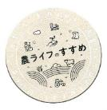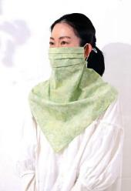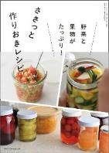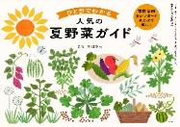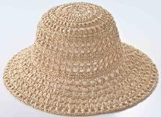

家の光１００周年ダンスコンテスト

応募方法を解説します！

**野菜**と果物がたっぷり！

ささっと作りおきレシピ

**別冊付録**

身近な道具と

切り花でできる

虫よけマスク

このままだと**空き家**になりますが

**どうします？　あなたの家**

**特 集**

ナチュラル

ドライフラワー

**協同組合同士の**

**連携**

ＪＡ共育ドリル

楽しく学ぶ

７月号

３ＷＡＹで使える

上沼恵美子 さん

スペシャル

インタビュー

今は旬の野菜が出回るとかならず土鍋で炊き込みご飯にします。春はタケノコやサヤエンドウ、夏はトウモロコシ、秋はもちろんマツタケ(笑)。いろいろな野菜のうまみがしみたうちの土鍋で炊くと奥深い味がするんですよ。

表紙 **渡辺　謙** さん

* 購読のお申し込みはお近くのＪＡへ

とも　 いく